**BTS MÉTIERS DE L’EAU**

**EPREUVE E6 - Conception des unités de traitements et des réseaux**

**SESSION 2020**

**Durée : 3h**

**Coefficient : 4**

**Partie 1**

**Analyse d’un dossier technique**

ÉLÉMENTS DE CORRIGÉ

STATION D’EPURATION DE SAINT PÈRE

**Dès que le corrigé vous est remis, assurez-vous qu’il soit complet.**

**Le corrigé comporte 10 pages, numérotées de 1/10 à 10/10**

**Le sujet comporte 33 pages, numérotées de 1/33 à 33/33.**

|  |
| --- |
| **STATION D’ÉPURATION DE SAINT PÈRE** |

**1ère partie : Analyse du dossier technique**

**Étude du règlement de la consultation (*documents techniques 1 et 2*)**

1. **Préciser** en quelques lignes (5 maxi) l’objet de la consultation

*La consultation a pour objet les 2 dernières tranches de l’agrandissement de la station d’épuration de la commune de Saint Père. Ces tranches de travaux doivent permettre de passer d’une station de capacité 350EH à une station de 950EH. La consultation se divise en une tranche ferme et une tranche conditionnelle (relative au traitement des boues).*

1. **Citer** les 3 principales modifications à apporter pour pour mettre la station en conformité avec le cahier des charges

* *transformation du bassin d’aération actuel en bassin d’anoxie ;*
* *construction d’un nouveau bassin d’aération ;*
* *nouvelles canalisations : Recirculation de la liqueur mixte, liaisons entre bassins.*

1. **Compléter** le tableau (***document-réponse n°1***) des acteurs du projet en spécifiant leur rôle respectif

**Analyse des contraintes associées au besoin de bassin d’aération (Extrait du CCTP document technique 3)**

1. **Relever** dans l’extrait du CCTP (***document technique 3***) l’apport spécifique brut en kgO2.kgDBO5-1.

*L’apport spécifique brut en oxygène requis pour l’aération est de 2,2 kg O2/kg de DBO5*

1. **Citer** les équipements liés à la sécurité, en lien avec le bassin d’aération uniquement.

(3 attendus et pertinents)

* *revanche des bassins d’au moins 50cm pour éviter les projections ;*
* *dispositif d’arrêt d’urgence pour les turbines ;*
* *câbles tendus en amont des pot brosse ;*
* *Bouées, perches.*

**Vérification des moyens techniques envisagés pour la réalisation du projet (document technique n°3, extrait du CCTP)**

1. **Justifier**, à partir de la règlementation du rejet, la présence du bassin d’anoxie dans le projet.

*La réglementation du 21 juillet 2015 impose d’atteindre un niveau en NGL de 20mg/L, il est donc nécessaire de réaliser un traitement poussé de l’azote avec nitrification et dénitrification en anoxie.*

**Chiffrage prévisionnel de l’implantation de nouvelles canalisations pour le bassin d’aération**

*Deux canalisations enterrées en PVC pression PN10 sont prévues entre :*

*- le bassin d’aération et le bassin d’anoxie (Q = 12 m3.h-1, L = 35 m) ;*

*- le poste de recirculation des boues et le bassin d’aération (Q = 12 m3.h-1, L = 45 m).*

1. Afin de limiter les coûts de fonctionnement des pompes, il est souhaité une vitesse d’écoulement maximum de 0,6 m.s-1 dans les canalisations de recirculation. À partir de la liste des diamètres normalisés du ***document technique 4***, **choisir**, en justifiant la réponse, le diamètre le plus adapté.

*Débit 12m3.h-1, Vitesse 0,6m/s donc S = Q/U= 12/(0,6*3600) = 5,55.10-3m2*

*Donc diamètre = (Sx4/)1/2 = 0,084m donc on choisira un DN90*

*Deux autres canalisations enterrées en PVC CR8 DN200 (pour assainissement gravitaire) sont prévues entre :*

*- le bassin d’aération et le bassin d’anoxie (L = 35 m)*

*- le poste de recirculation des boues et le bassin d’aération (L = 45 m)*

1. A l’aide du bordereau des prix unitaires du ***document technique 5***, **chiffrer** le coût prévisionnel des 4 nouvelles canalisations raccordées au bassin d’aération et **compléter** le ***document réponse n°2***.

**2ème partie : proposition de solutions pour répondre au cahier des charges (CCTP)**

1. **Calculer** la quantité journalière d’oxygène à apporter en Kg/j

*Charge DBO5 entrante 51,5 kg.j-1, apport 2,2 kgO2/kg DBO5 donc 51,5x2.2 =113,3 kg O2.j-1*

1. **Calculer** le volume nécessaire du bassin d’aération à partir de la charge volumique Cv (le bassin d’aération actuel a un volume de 46m3).

*VBA = Charge DBO5/Cv = 51,5/0.3 = 171.7m3, auquel on retranche le bassin d’anoxie :*

*171,7-46 = 125,7m3 =126m3*

1. À l’aide des documentations techniques sur les turbines d’aération, ***document technique 6,*** et des recommandations de dimensionnement, ***document technique 7***, **choisir** le matériel nécessaire à l’aération du bassin (choix de turbines, nombre, temps d’aération) et **justifier** la réponse.

*Il faut apporter 113,3 kg d’O2 par jour, après, plusieurs solutions possibles :*

*Choix du temps d’aération (14h max) : 14h, donc apport horaire de 113,3/14= 8,01kg O2.h-1*

*Prise en compte du facteur correctif pour l’AH eau claire nécessaire : 8,01/0.7 = 11,6kg O2.h-1*

***Choix turbine (exemples) :***

|  |  |  |
| --- | --- | --- |
| *Type* | *Nombre* | *Prix HT* |
| *BSK 5,5kw* | *1* | *15200* |
| *AQUAMEO 11 kW* | *1* | *14200* |
| *AQUAMEO 5,5kW* | *2* | *17400* |
| *FLOPULSE 5,5kW* | *2* | *16200* |

*Justification par rapport à la taille du bassin (petit), la qualité de la turbine, à la continuité de traitement (1 ou 2), au coût …*

*Le groupe aérateur est alimenté par un réseau 3x400 V, commandé par un circuit en 24 V~.*

1. À partir du ***document technique 8*, choisir** le disjoncteur thermique et le contacteur nécessaire au groupe aérateur choisi. **Compléter** le ***document-réponse n°3.***



1. À partir du **document technique 9, déterminer** le réglage du déclencheur thermique du disjoncteur moteur. **Compléter** le ***document-réponse n°3.***

**Choix des pompes de recirculation entre le bassin d’aération et le bassin d’anoxie**

*Deux pompes immergées identiques (fonctionnement en alternance) sont prévues pour la recirculation entre le bassin d’aération et le bassin d’anoxie. Pour faciliter l’étude, voici le schéma simplifié de cette installation :*



*Données :*

* *Longueur droite de canalisation de PVC pression : 60 m*
* *Diamètre de la canalisation : DN90*
* *Pertes de charge dues aux différentes singularités : 1,2 mCE*
* *Débit nominal de recirculation : 12 m3.h-1*

1. Pour le débit nominal de recirculation et à partir de l’abaque du ***document technique 10***, **déterminer** les pertes de charge régulières dans la canalisation.

*12m3.h-1, DN90 donc 7m/km, comme il y a 60 m, cela donne 0,42m de pertes de charge linéaires*

1. En appliquant le théorème de Bernoulli entre les points A et B, après simplification et prise en compte de l’ensemble des pertes de charge, **déterminer** la HMT d’une pompe en fonctionnement.

*Jlinéaire + Jsingulière + Hgéo = 0,42+1,2+2=3,62m*

*Hypothèse : terme de l’énergie cinétique négligé.*

*On considère que la HMT nécessaire pour le débit de 12 m3.h-1 est de 3,6 m.*

1. À partir de l’abaque du constructeur de pompe sur le ***document-réponse n°4***, **choisir** la roue de la pompe répondant le mieux au besoin.

**3ème partie : compte-rendu et chiffrage**

**Récapitulatif et justification des solutions choisies**

1. Pour les choix du volume du bassin d’aération, des aérateurs, des matériels électriques et des pompes de recyclage, compléter le tableau ***du document-réponse n°5*** (un exemple de justification d’une solution à un autre besoin est fourni).

**Chiffrage des solutions retenues**

1. À partir des documentations fournies, **réaliser** le chiffrage HT des solutions retenues à la question 3.1 et **compléter** le ***document réponse DR6.***
2. **Évaluer** en quelques lignes la qualité des solutions envisagées, **proposer** des améliorations ou des solutions innovantes et/ou inscrite dans un développement durable.

Exemples de réponses :

Construire un deuxième bassin est couteux en terme d’investissement mais indispensable pour augmenter la capacité de la station.

Avec ce système de traitement à deux bassins, l’azote sera correctement traité pour répondre aux exigences épuratoires de rejet.

Compte tenu de la taille de la station, il aurait été envisageable d’implanter des biodisques moins couteux en énergie ou un procédé à culture fixée qui permet de réduire l’emprise au sol.

Dans le cadre du développement durable, des panneaux solaires auraient pu être proposés pour l’alimentation des locaux ou de l’éclairage de la step.

**DOCUMENT-RÉPONSE 1 : tableau récapitulatif des différents acteurs du marché**

|  |  |
| --- | --- |
| **Acteurs** | **Fonction** |
| **Maître d’ouvrage** | *Le maitre d’ouvrage est à l’origine de la demande de service ou de travaux. Il est le commanditaire des travaux* |
| **Maître d’œuvre** | *Le maître d’œuvre s’engage à réaliser ou à faire réaliser les travaux commandés par le maître d’ouvrage en respectant le cahier des charges.* |
| **Pouvoir adjudicataire** | *Le pouvoir adjudicateur est un acheteur public qui statue sur des offres de travaux ou de service respectant le code des marchés publics* |
| **Assignataire des paiements** | *Service qui exécute les paiements et les opérations comptables dans le cadre du respect du marché* |

**DOCUMENT-RÉPONSE 2 : chiffrage des canalisations**

|  |  |  |
| --- | --- | --- |
| **Canalisation** | **Détail du calcul** | **Prix (€)** |
| PVC pression entre le bassin d’aération et le bassin d’anoxie | 61€ le ml en DN90 , 35ml  61x35 | 2135€ |
| PVC pression entre le poste de recirculation des boues et le bassin d’aération | 61€ le ml en DN90 , 45ml  61x35 | 2745€ |
| PVC entre le bassin d’anoxie et le bassin d’aération | 63€ le ml en DN200 , 35ml  63x35 | 2205€ |
| PVC entre le bassin d’aération et le poste de recirculation des boues | 63€ le ml en DN200 , 45ml  63x45 | 2835€ |
|  | Total | 9920€ |

**DOCUMENT-RÉPONSE 3 : équipements électriques du tableau de commande**

(ici, cas de la turbine unique BSK, selon la réponse du candidat à la question précédente)

|  |  |  |  |  |
| --- | --- | --- | --- | --- |
| **Composant** | **Fonction** | **Référence** | **Quantité** | **Prix (€)** |
| Disjoncteur |  | GV2ME16 | 1 | 225€ |
| Contacteur |  | LC1D12 | 1 |
| Moteur turbine d’aération |  | LS132S | 1 | 3378€ |
|  |  |  | Total | 3603€ |

Réglage du déclencheur thermique du disjoncteur moteur : ……10,9A…………..

**DOCUMENT-RÉPONSE 4 : abaque pompe Flygt DP 3068**

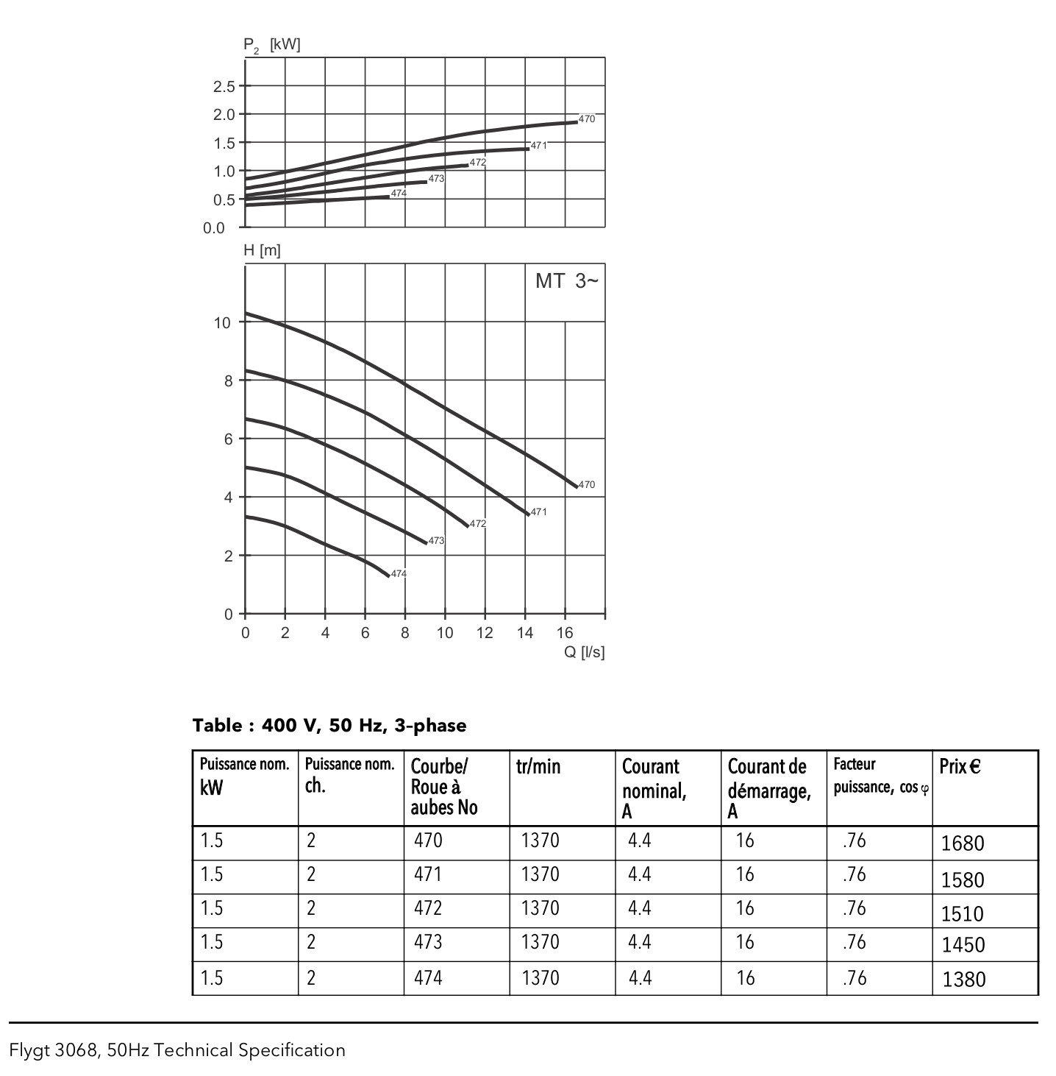

Choix roue n°473

**DOCUMENT-RÉPONSE 5 : tableau récapitulatif des solutions choisies**

|  |  |  |
| --- | --- | --- |
| **Type de solution** | **Solution retenue** | **Justifications** |
| **Stockage des graisses** | Silo d’un volume de 20m3 | Eléments de dimensionnement :  production de graisses : 15g.EH-1.j-1  Concentration 80g.L-1  Contrainte :  4 vidanges du silo par an  **CALCUL** 15x950x365/(4x80) = 16m3 minimum |
| **Volume du bassin d’aération** | Bassin de 126m3 | Pour respecter la charge volumique avec le basin d’anoxie |
| **Aérateurs** | 1turbine KSB 5,5kW | Besoins : 113,3kg O2.j-1  Temps de fonctionnement 14h  Apport ASB eau clair 11,6kg O2.j-1 |
| **Matériels électriques** | GV2ME16  LC12D12  LS132S | Puissance de la turbine 5,5kW  Triphasé 400V |
| **Pompes de recirculation** | DP3068MT Roue n°473 | Pour respecter le débit de 12m3.h-1, et la HMT de 3,6m |

**DOCUMENT-RÉPONSE 6 : chiffrage du détail estimatif**

|  |  |  |  |
| --- | --- | --- | --- |
| **Type de solution** | **Prix Unitaire HT** | **Quantité** | **Prix total HT** |
| **Bassin d’aération** | 220€/m3 (*) | 126 | 27720€ |
| **Canalisations** |  |  | 9920€ |
| **Aérateurs** | 15200€ | 1 | 15200€ |
| **Moteur turbine aération**  **+ disjoncteur**  **+ contacteur** | 9920€ | 1 | 9920€ |
| **Pompes de recirculation** | 1450€ | 2 | 2900€ |
| **MONTANT TOTAL HT en €** | | | 66860€ |

(*) Ce prix unitaire tient compte du terrassement, du bâti en béton et acier, du raccordement des utilitaires et des équipements annexes (sondes, radier, équipements de sécurité…) hors aérateurs